Администрация Ленинского района в городе Красноярске информирует:

Указанные в таблице транспортные средства (далее - ТС) комиссионным обследованием от «11» октября 2024 г. признаны брошенным, так как обладают соответствующими признаками и длительное время находится без движения.
Необходимо в течение 30 календарных дней с даты опубликования настоящего уведомления принять меры по приведению ТС в состояние,
не позволяющее идентифицировать их как брошенные, или их перемещению,
в рамках исполнения постановления администрации города Красноярска
от 19.04.2024 № 354.
В противном случае ТС будут принудительно перемещены
на специализированную стоянку.

№ п/п | Адрес размещения | Наименование объекта | Фотоизображение объекта
1 | ул. 2-я Краснофлотская, 15а | Транспортное средство Kia Sephia, серого цвета, ГРЗ: отсутствует. | 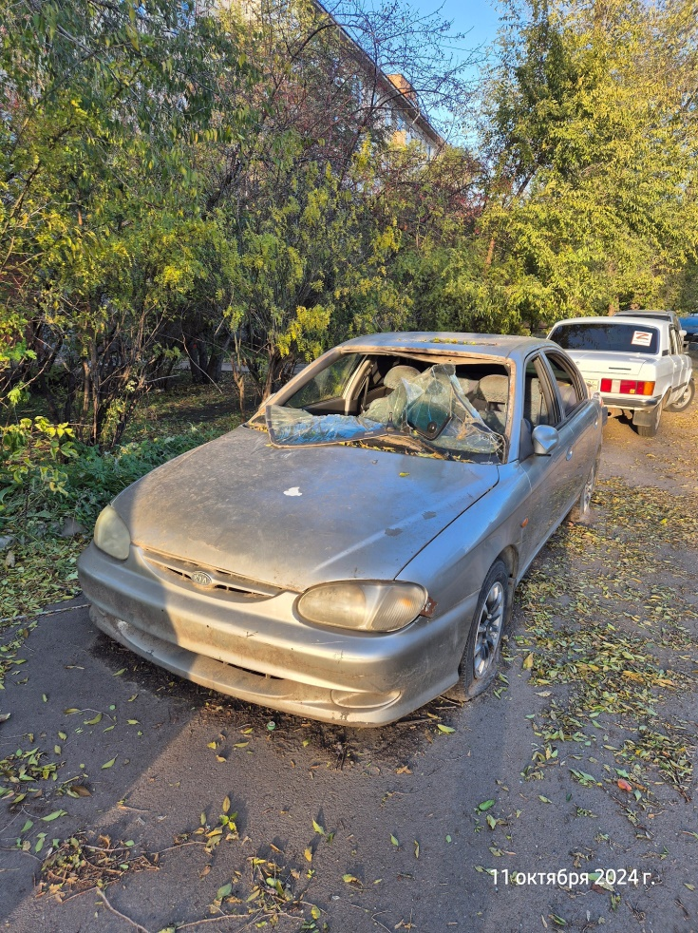
2 | ул. 2-я Краснофлотская, 15а | Транспортное средство Nissan Cefiro, белого цвета, ГРЗ:  D 4581 D. | 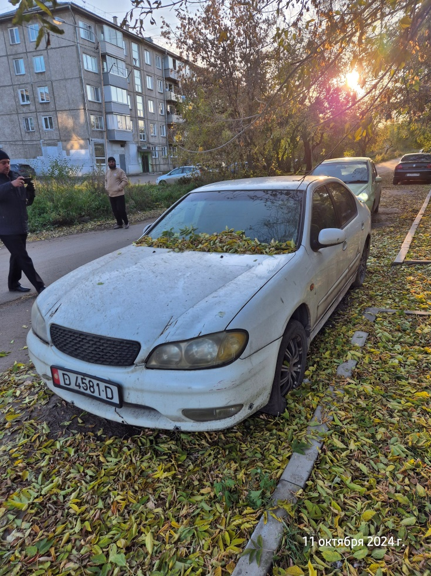
3 | ул. 2-я Краснофлотская, 21 | Транспортное средство Toyota, серого цвета, ГРЗ: В078АУ 24. | 